## 打开myeclipse (eclipse雷同) 全部编码 utf-8 包括数据库

右键 -> Import -> 选择如图 –> 选择解压的源码 – finish

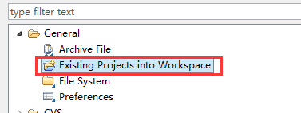

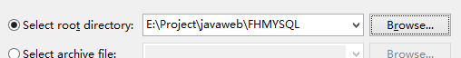

## 检查jdk配置(别用myeclispe自带的jdk)

这个报错原因，是使用的myeclipse自带的jdk

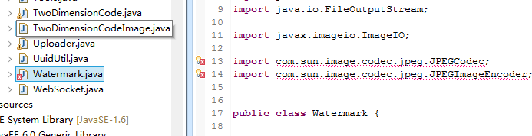

右键项目 -> Build Path -> Configure Build Path...

图在

下面

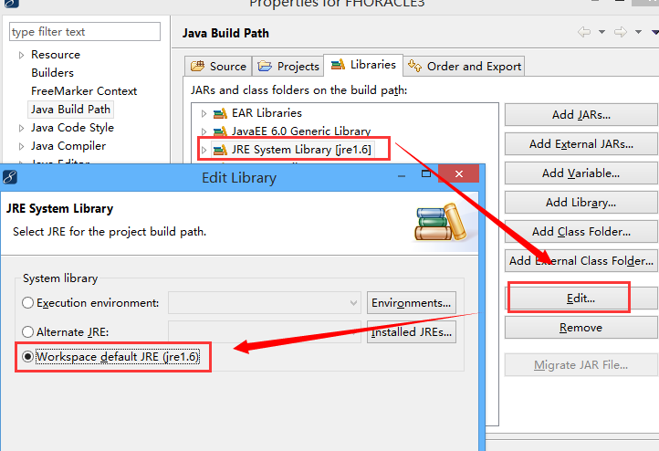

不能出现[unfound]字样, 你的jdk哪个版本，引入对应的版本，支持jdk 6 7 8

## 项目编码 utf8 （右键项目 –> properties）

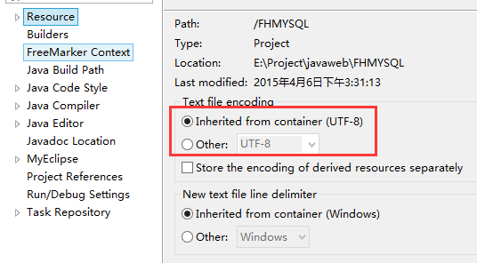

## 数据库链接配置

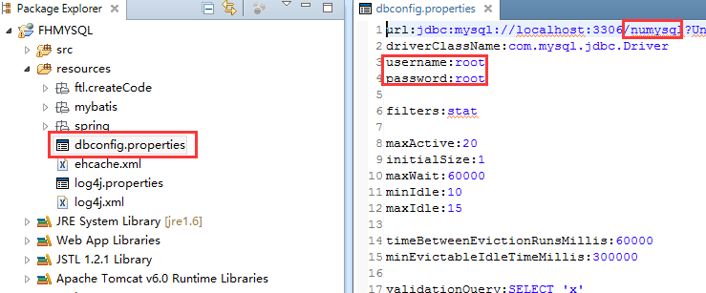

## 开发工具环境检查

1．Tomcat的jdk是否配

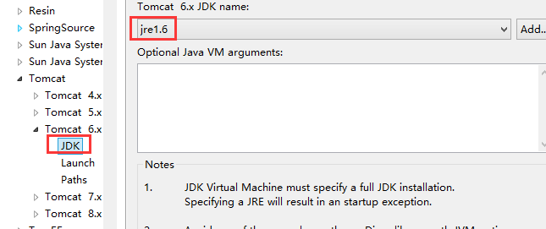

## 导入数据库(编码都是utf8) 数据库编码如何设置？(请百度)

1. Mysql



建议用第三方链接数据库工具软件操作，例如：navicat 已提供下载地址,可破解

1. 新建数据库名为 numysql
2. 右键，运行SQL ,选择numysql.sql 执行

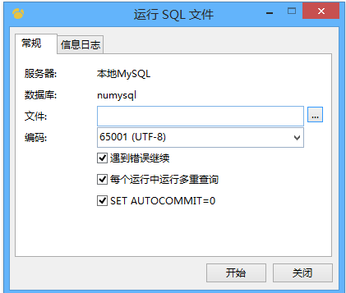

1. oracle 步骤与mysql 雷同

需要新建用户和授权



访问地址：http://xxxxx:端口/项目名

用户名：admin

密码 ：1

请不要直接在数据库修改 密码，密码都是加密过的